Renseignements La Clusaz

L’appartement se trouve à l’adresse suivante :
173 Chemin de la Croix via Passage des Edelweiss
74220
LA CLUSAZ

4ème étage

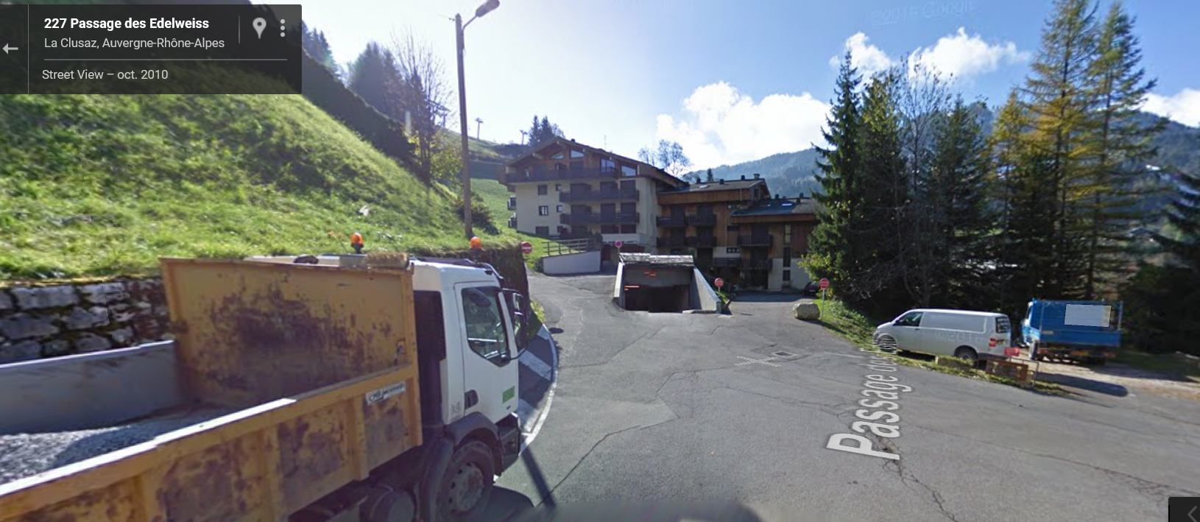
Prendre la route à gauche de l’entrée du parking souterrain.

- Clef du parking : Une fois arrivée devant la porte du parking il faut aller chercher les clefs du parking dans l’appartement. Celui-ci se trouve au 4ème étage (couloir de gauche en sortant de l’ascenseur puis porte en face de ce même couloir au nom de Saumet). La clef du parking se trouve dans le tiroir de gauche du buffet dans la pièce de séjour.
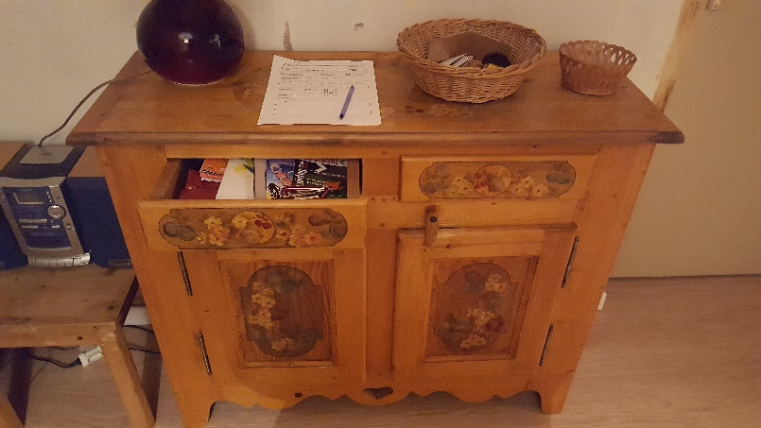

- Allumer l’électricité : A votre arrivée, l’électricité sera coupée. Le compteur électrique se trouve derrière la porte d’entrée. Appuyer sur le bouton I/O.

- La place de parking se trouve au fond de l’allée principale sous le nom de Saumet.
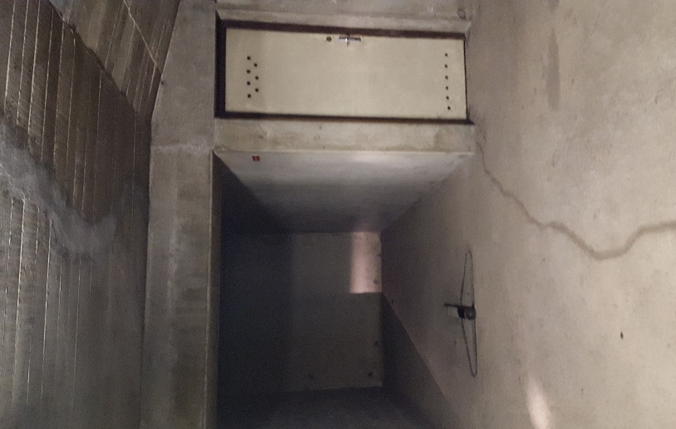

A l’arrivée et au départ dans l’appartement : compléter la fiche d’état des lieux située que le buffet du séjour, en indiquant notamment les relevés d’eau et d'électricité (les compteurs se trouvent dans le couloir sous le N°415)
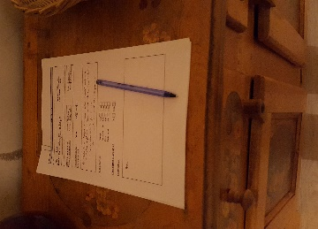
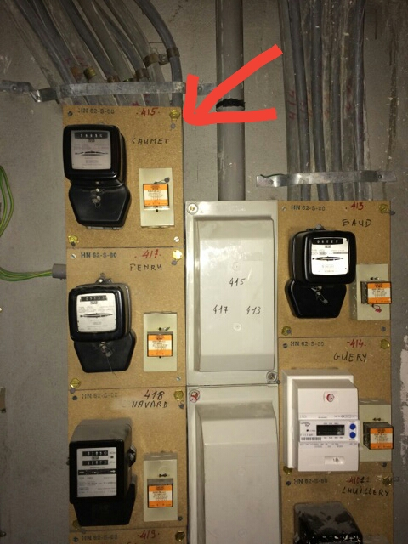
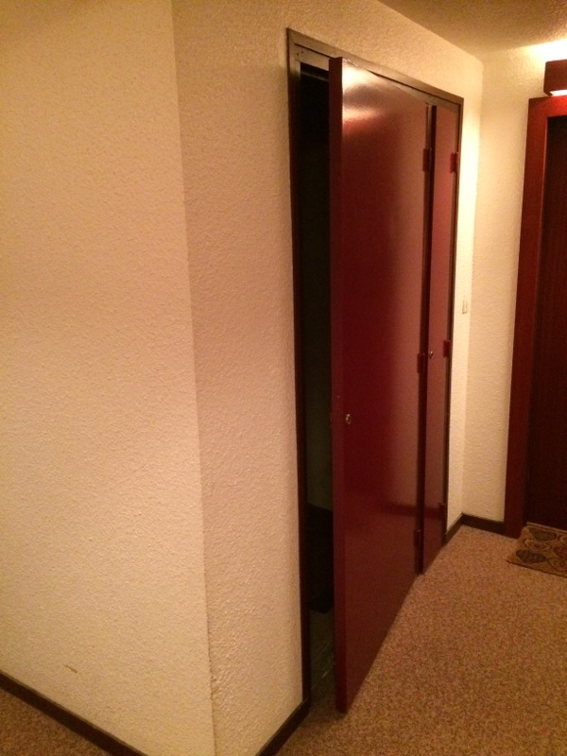

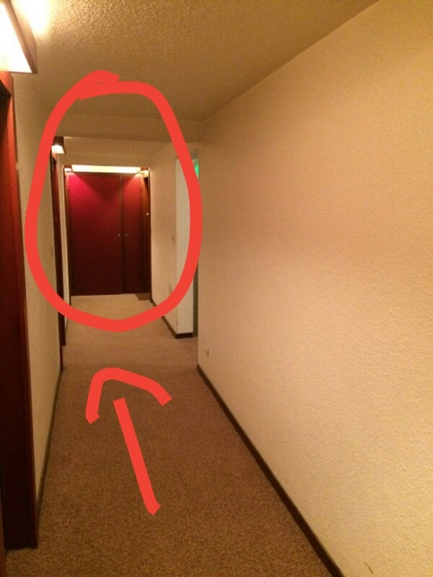
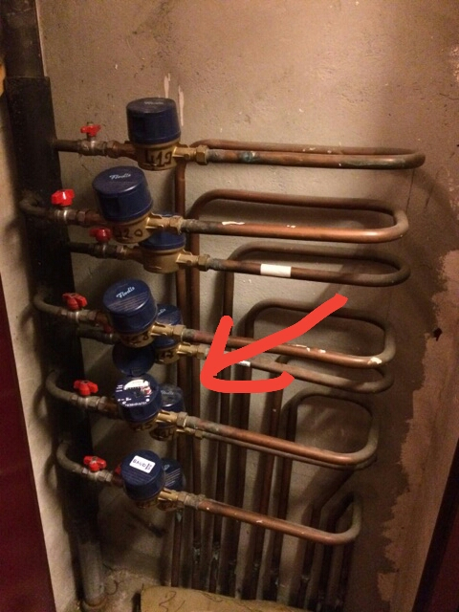

Occupation de l’appartement
Le nombre maximum de personnes acceptées dans l’appartement est de 8.
La présence d’animaux domestiques n’est pas acceptée.
Les chambres sont garnies de lits, de draps, de couvre-lits et de meubles.
Il n’y a pas de couette pour lit double dans l’appartement.
L’appartement dispose d’un balcon avec une table et des chaises de jardin.
Accessoires ménagers : Mini-four, 4 plaques de cuisson électrique, mini chaine-hifi avec lecteur CD, frigo, appareil à raclette, appareil à fondue, bouilloire électrique, cafetière à piston Bodum, autocuiseur, plats à tarte et à gratin, casseroles, poêles, aspirateur, sèche-cheveux, fer à repasser.
Alimentaire : Des denrées non périssables sont normalement présentes dans l’appartement (sel, poivre, huile, vinaigre, savon, papier WC, sac poubelles, produits nettoyants, éponges…)

Avant son départ, l’occupant devra impérativement effectuer un nettoyage complet et soigné des lieux : sols, meubles, lavabos, literie. Les lits devront être recouverts avec leur couvre-lit d’origine. Les poubelles seront vidées. Les placards devront être laissés en bon état et rangés. Aucun effet ou objet personnel ne sera laissé dans les chambres ou dans les placards.
Le linge de maison devra être nettoyé ou déposé au pressing (payé par l’utilisateur)
Au départ, le locataire :
- Vérifie que tous les points d’eau sont fermés et les chauffages éteints
- Eteint l’électricité (compteur derrière la porte d’entrée)
- Nettoie le frigo et le laisse ouvert
- Effectue un ménage et ferme les volets
- Vide les poubelles et le frigo
- S’assure que les clefs du parking sont bien dans le tiroir de gauche
- Réapprovisionne les denrées non périssables et produits d’entretien utilisés (en particulier le Papier WC)

BON SEJOUR !!

